Муниципальное бюджетное дошкольное образовательное учреждение «Детский сад № 119»

ПРОЕКТ
«Такие важные гласные»
Система работы по формированию образа гласных звуков с опорой на триаду: артикуляция-жест-символ (А-Ж-С).

Выполнили:
учитель-логопед
Кузина Анна Викторовна,
учитель-логопед
Прозорова Наталья Сергеевна

г. Нижний Новгород
2023
Название проекта: «Такие важные гласные». Система работы по формированию образа гласных звуков с опорой на триаду: артикуляция-жест-символ (А-Ж-С).
Авторы проекта: Прозорова Наталья Сергеевна, Кузина Анна Викторовна.
Проект рассчитан на детей старшего дошкольного возраста (5-6 лет)
Вид проекта: средней продолжительности, информационный.
Цели проекта
Практическая – Сформировать у детей с ТНР старшего дошкольного возраста образ гласных звуков с опорой на триаду А-Ж-С.
Педагогическая – Разработать систему по формированию образа гласных звуков с опорой на триаду: артикуляция-жест-символ.
Задачи проекта
Педагогические:
1. Разработать календарно-тематическое планирование по системе введения гласных звуков с опорой на триаду А-Ж-С.
2. Разработать конспект ключевого мероприятия проекта – итоговое занятие-развлечение на тему «Такие важные гласные».
Детские:
1. Ввести в активную речь детей понятие «гласный звук» с помощью опорного символа «гласный звук».
2. Познакомить детей с гласными звуками, их артикуляцией и звучанием с помощью триады А-Ж-С.
3. Развивать фонематический слух, восприятие, творческое воображение на материале гласных звуков.
4. Совершенствовать навык звукового анализа и синтеза.
5. Закреплять образы гласных букв.
Оборудование: Картинки с изображения артикуляционного уклада гласных звуков, жестовые обозначения гласных звуков по Большаковой С.Е., символ для обозначения понятия «Гласный звук», общепринятые геометрические символы гласных звуков, картинки-ассоциации звуков Агранович З.Е., магнитная доска.

Аннотация
Система коррекционной работы по преодолению ТНР включает в себя работу по подготовке к обучению грамоте. Дошкольники с ТНР испытывают значительные трудности в овладении грамотой, поэтому обучение грамоте является одной из главных задач коррекционной работы с данной категорией детей.
Одним из направлений работы учителя-логопеда является создание представлений о звуке, а также обучение звуковому анализу и синтезу слов. Процесс усвоения непосредственно звуковой стороны слова начинается с изучения гласных звуков. Гласные звуки являются основой слова, поскольку на них держится слоговая структура. У детей с ТНР отмечается снижение слухоречевой и зрительной памяти, поэтому сложные понятия тяжело входят в активную речь обучающихся с ТНР.
Исходя из этого, нами был разработан проект «Такие важные гласные», который представляет собой систему работы по формированию образа гласных звуков с опорой на триаду: артикуляция-жест-символ (А-Ж-С). Данная система представляет собой знакомство с гласными звуками через триаду А-Ж-С следующим образом: сначала называется изучаемый звук, дается его артикуляция логопедом, также детьми и подкрепляется изображением артикуляционного уклада на магнитной доске (А); следующим этапом предлагается жестовый символ гласного звука, которому логопед обучает каждого ребенка, данный жестовый символ также подкрепляется изображением жеста на магнитной доске (Ж); последним этапом триады является разработанный нами символ «Гласный звук» - изображение мальчика, поющего в микрофон, в руках которого общепринятые геометрические символы гласных звуков, отдельно также предлагаются общепринятые геометрические символы гласных звуков в более крупном размере и дается символ-ассоциация каждого гласного звука (С).
Также данная система включает в себя разработку календарно-тематического плана, который содержит в себе темы занятий, основные этапы, а также символы, используемые на занятиях.
Одним из основных принципов обучения дошкольников является принцип наглядности. Поэтому мы разработали систему работы по обучению гласных звуков именно с опорой на артикуляцию, жест и символ звука.
Таким образом, представленная триада А-Ж-С позволяет в наглядной и доступной форме представить абстрактное понятие, которым является «Гласный звук». Жестовый символ в сочетании со зрительными, создают точный и устойчивый образ каждого изучаемого звука.

Этапы реализации проекта
Этапы | Содержание работы | Сроки
1.Организационный | Изучение литературы по обучению грамоте | сентябрь
 | Составление календарно-тематического планирования | сентябрь
2. Практический | Звук и буква У. | 1 неделя октября
 | Звук и буква А. | 2 неделя октября
 | Дифференциация звуков А-У. | 3 неделя октября
 | Звук и буква О. | 4 неделя октября
 | Дифференциация звуков А-У-О. | 1 неделя  ноября
 | Звук и буква И. | 2 неделя  ноября
 | Звук и буква Ы. | 3 неделя ноября
 | Дифференциация звуков Ы-И | 4 неделя ноября
 | Звук и буква Э. | 1 неделя декабря
 | Дифференциация звуков О-Э | 2 неделя декабря
3. Итоговый | Итоговое занятие-развлечение «Такие важные гласные» | 3 неделя декабря

Календарно-тематическое планирование
Дата | Тема | Этапы занятия | Используемые символы
4.10. | Звук и буква У. | Формирование понятия «Гласный звук».  Формирование понятий «Звук» и «Буква», представления о том, чем звук отличается от буквы.  Знакомство со звуком [у].  Определение звука [у] в ряду гласных звуков, место звука в словах.  Знакомство с буквой У. | 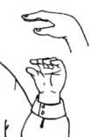  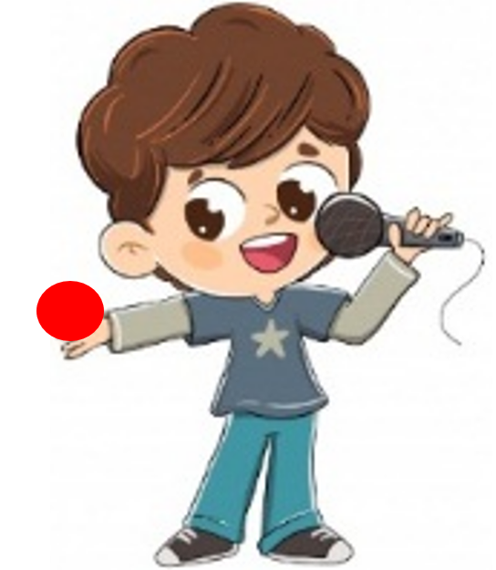  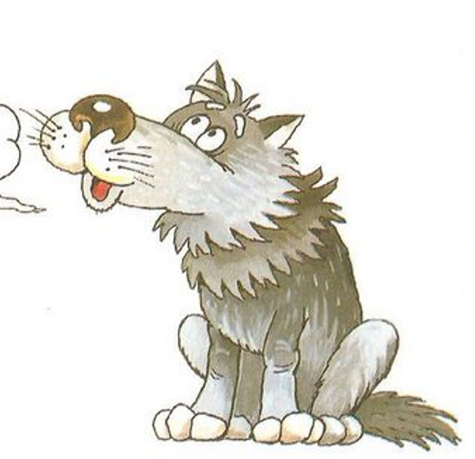
11.10. | Звук и буква А. | Закрепление понятия «Гласный звук».  Закрепление понятий «Звук» и «Буква», представления о том, чем звук отличается от буквы.  Знакомство со звуком [а].  Определение звука [а] в ряду гласных звуков, места звука [а] в словах.  Знакомство с буквой А. | 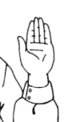
18.10. | Звуки У-А. | Закрепление понятия «Гласный звук».  Сравнительная характеристика звуков [а] и [у].  Различение звуков [а] и [у] на слух.  Закрепление понятие о месте нахождения звука в слове (в начале слова).  Выделение звуков из состава слогов, слов.  Подбор слов (картинки) на заданный звук.  Составление слияния АУ, УА из символов звуков.
25.10. | Звук и буква О. | Закрепление понятия «Гласный звук».  Закрепление понятий «Звук» и «Буква», представления о том, чем звук отличается от буквы.  Знакомство со звуком [о].  Определение звука [о] в ряду гласных звуков, места звука в словах.  Знакомство с буквой О. | 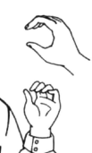  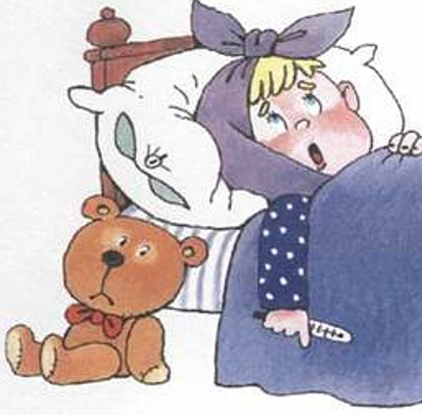
1.11. | Звуки У-А-О. | Закрепление понятия «Гласный звук».  Сравнительная характеристика звуков [а], [у], [о].  Различение звуков [а], [у], [о] на слух.  Закрепление понятие о месте нахождения звука в слове (в начале слова).  Выделение звуков из состава слогов, слов.  Подбор слов (картинки) на заданный звук.  Составление слияний АУ, АО, ОУ, УА, УО из символов звуков.
8.11. | Звук и буква И. | Закрепление понятия «Гласный звук».  Закрепление понятий «Звук» и «Буква», представления о том, чем звук отличается от буквы.  Знакомство со звуком [и].  Определение звука [и] в ряду гласных звуков, места звука в словах.  Знакомство с буквой И. | 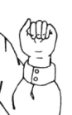  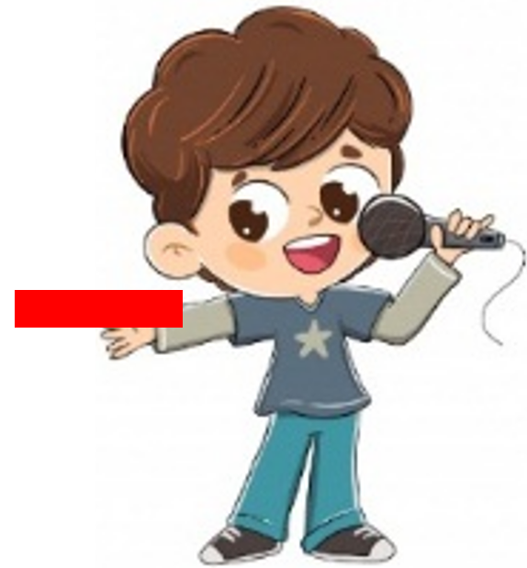  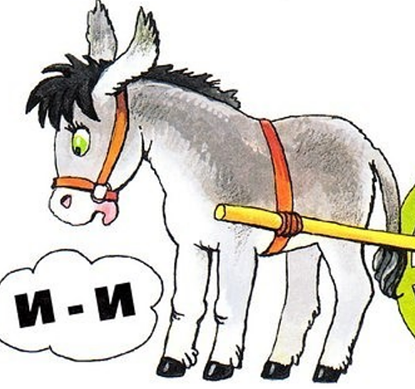  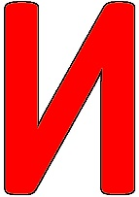
15.11. | Звук и буква Ы. | Закрепление понятия «Гласный звук».  Закрепление понятий «Звук» и «Буква», представления о том, чем звук отличается от буквы.  Знакомство со звуком [ы].  Определение звука [ы] в ряду гласных звуков, места звука в словах.  Знакомство с буквой Ы. | 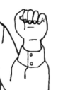  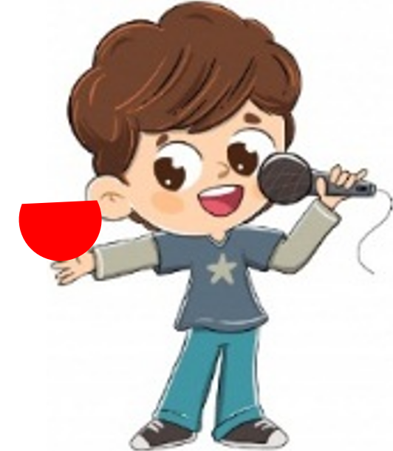
22.11. | Звуки И-Ы. | Закрепление понятия «Гласный звук».  Закрепление понятий «Звук» и «Буква», представления о том, чем звук отличается от буквы.  Акустико- артикуляционная характеристика пройденных гласных звуков.  Сравнительная характеристика звуков [и], [ы].  Различение звуков [и], [ы] на слух.  Закрепление понятие о месте нахождения звука в слове (в конце слова).  Выделение звуков из состава слогов, слов (ударный звук).  Подбор слов (картинок) на заданный звук.  Составление слияний ИЫ, ЫИ, АИ, ОЫ, ЫА, ИА, УЫ из символов звуков.
29.11. | Звук и буква Э. | Закрепление понятия «Гласный звук».  Закрепление понятий «Звук» и «Буква», представления о том, чем звук отличается от буквы.  Знакомство со звуком [э].  Определение звука [Э] в ряду гласных звуков, места звука в словах.  Знакомство с буквой Э. | 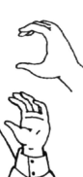  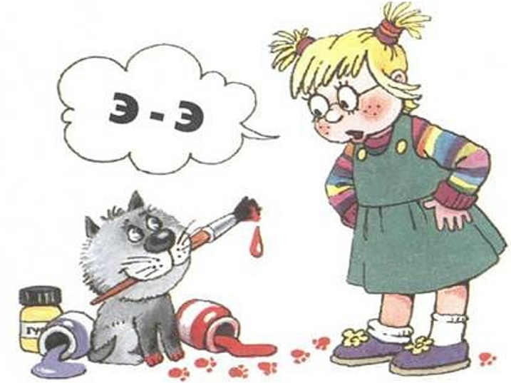
6.12. | Звуки О-Э. | Закрепление понятия «Гласный звук».  Сравнительная характеристика звуков [о] и [э].  Различение звуков [о] и [э] на слух.  Закрепление понятие о месте нахождения звука в слове (в середине слова).  Выделение звуков из состава слогов, слов.  Подбор слов (картинки) на заданный звук.  Составление слияний ОЭ, ЭО, ЭА, ЭУ, ИЭ из символов звуков.
13.12. | Звуки У-А-О-И-Ы-Э. | Проведение итогового занятия-развлечения.  Обобщение знаний детей о гласных звуках [а], [о], [у], [и], [ы], [э].

Используемая литература
1. Агранович З.Е. Сборник домашних заданий для преодоления недоразвития фонематической стороны речи у старших дошкольников.
2. Большакова С.Е. Преодоление нарушений слоговой структуры слова у детей. Методическое пособие. 3-е изд. – М.: ТЦ Сфера, 2022. – 64 с. (Библиотека Логопеда).
3. Гомзяк О.С. Говорим правильно в 5–6 лет. Конспекты фронтальных занятий I периода обучения в старшей логогруппе / О.С. Гомзяк. – М.: Издательство ГНОМ и Д, 2009. – 128 с. – (Учебно-методический комплект «Комплексный подход к преодолению ОНР у дошкольников»).
4. Гомзяк О.С. Говорим правильно в 5–6 лет. Конспекты фронтальных занятий II периода обучения в старшей логогруппе / О.С. Гомзяк. – М.: Издательство ГНОМ и Д, 2009. – 128 с. – (Учебно-методический комплект «Комплексный подход к преодолению ОНР у дошкольников»).
5. Нищева Н.В. Развитие фонематических процессов и навыков звукового анализа и синтеза у старших дошкольников. Рабочая тетрадь. – СПб. : ООО «ИЗДАТЕЛЬСТВО «ДЕТСТВО-ПРЕСС». 2021 – 48 с.
6. Ткаченко Т.А. «Учим говорить правильно. Система коррекции ОНР у детей 5 лет». М. «Гном и Д», 2005.
7. Ткаченко Т.А. «Учим говорить правильно. Система коррекции ОНР у детей 6 лет». М. «Гном и Д», 2005.

